ГБОУ Школа №1018
Дошкольное отделение Чоботовская улица дом 7

Сценарий музыкального спектакля
«Бременские музыканты»

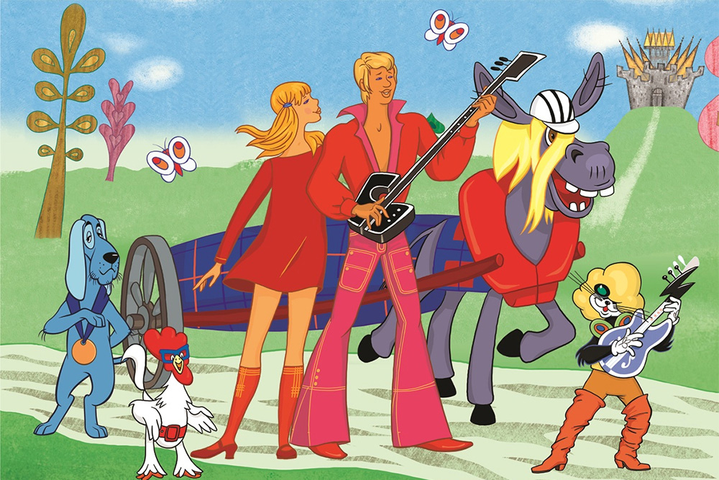

Составила:
Кипиани Т.М.

Действующие лица:
Ведущий 1
Ведущий 2
Трубадур
Осел
Кот
Петух
Пёс
Король
Принцесса
Стражники
Сыщик
Атаманша
Разбойники

Декорации замка. Звучит музыка, выходят ведущие.

Ведущий 1:
Здравствуйте, ребята!
Мальчишки и девчата!
Большие и маленькие,
Взрослые и старенькие!
Сказку слушать вы хотите?
Ну, все глаза глядите!
На сцене впервые
Артисты такие!
Все они таланты,
А сказка наша "Бременские музыканты"!
Ведущий 2:
Давным-давно на белом свете
Жили глупые короли,
Прекрасные принцессы,
Страшные лесные разбойники
и весёлые трубадуры.
Выходят бременские музыканты, представляются и встают в ряд.
Трубадур: Трубадур!
Пёс: Пёс! (выбегает, виляет хвостом)
Кот: Кот! (вальяжно, лениво)
Петух: Петух! (гордо)
Осёл: (выглядывая)Мееее…Не-а! Беееее…Не-а! Мууууу…Не-а! Иа-Иа…О! Иа-Иа.
Музыканты: И все вместе Бременские музыканты!
Песня друзей.
Ничего на свете лучше нету,
Чем бродить друзьям по белу свету.
Тем, кто дружен, не страшны тревоги,
Нам любые дороги дороги,
Нам любые дороги дороги.
Ла-ла-ла-ла-ла-ла ла-ла-ла-ла-ла
Ла-ла-ла-е е-е е-е
Ведущий 1:
Трубадуры бродили по дорогам, пели песни и устраивали представления, который народ очень любил.
Бременские музыканты выбегают и показывают представление.
(Дворец короля. Звучит музыка. Идёт бал.)
Принцесса:
Батюшка, какая скука,
Этот королевский бал!
Эти вальсы, менуэты,
Ты их уж сто раз видал!
Ну что за танец –
Подметаешь своим платьем
Этот пол?
Я б конечно станцевала
Диско, твист
Иль рок-н-ролл!
Король: (невозмутимо)
Нуу… сказала, музыканты
У нас очень хороши!
Значит, что они играют,
То, дочурка, и пляши!
(Издалека слышится весёлая музыка, пение Бременских музыкантов. Принцесса подбегает к окну)
Принцесса:
Батюшка, ну вот же песня,
Та, которую люблю! (обращается к охране, которая стоит сзади трона)
Стража, ну скорей ведите
Музыкантов к королю!
(заходит трубадур, сзади него охрана)
Ведущий 2: Но в замок пустили лишь Трубадура, а пёс, кот, петух и осел остались ждать под окнами дворца.
Трубадур:
Ваше Величество!
Позвольте представиться,
Я Трубадур,
Хочу я прославиться!
А там мои друзья, все таланты,
Вместе мы Бременские музыканты!
Принцесса:
Батюшка, прошу, позволь им
На балу нашем играть.
Вот тогда с улыбкой буду
Я весь вечер танцевать!
Танец «Рок-н-ролл»
(Принцесса с трубадуром сбегают)
Песня «Такая - сякая сбежала из дворца». (конец)
Звучит музыка. Выходит, сыщик.
Сыщик:
Давным - давно жили не только глупые короли и прекрасные принцессы, страшные лесные разбойники и весёлые бродячие артисты, но и гениальные сыщики. Вот один из них.
Я гениальный сыщик.
Мне помощь не нужна.
Найду я даже прыщик
На теле у слона.
Как лев, сражаюсь в драке,
Тружусь я, как пчела,
А нюх, как у собаки,
А глаз, как у орла.
Руки моей железной
Боятся, как огня,
И в общем бесполезно
Скрываться от меня.
Источник teksty-pesenok.ru
Проворнее макаки,
Выносливей вола.
А нюх, как у собаки,
А глаз, как у орла.
Танец сыщика и охраны. Сыщик и охрана убегают. Появляются принцесса и трубадур.
Трубадур:
Спасибо за всё!
Ты так хороша!
Принцесса:
(берётся за сердце)
Ах, будет моя
Не на месте душа…
Ты мне так понравился
С первого взгляда.
Трубадур:
Прощай!... Во дворец
Тебе к батюшке надо.
(Трубадур уходит, Принцессу забирает сыщик и приводит во дворец)
Песня Короля и Принцессы.
Ах, ты бедная моя трубодурочка!
Ну смотри, как исхудала фигурочка!
Я заботами тебя охвачу!
- Ничего я не хочу!!!
Состоянье у тебя истерическое,
Скушай, доченька, яйцо диетическое.
Или может обратимся к врачу?
- Ничего я не хочу!!!
(Король хватается за голову, убегает, вслед за ним Принцесса.)
Ведущий 2:
Ночь прошла, а музыканты
Наши славные таланты
Сидя в грусти и печали,
Так в лесу и ночевали!
Выходят разбойники. Поют и танцуют.
Говорят, мы бяки-буки,
Как выносит нас земля?
Дайте что ли карты в руки
Погадать на короля.
Ой-ля-ля, Ой-ля-ля,
Погадать на короля,
Ой-ля-ля, Ой-ля-ля,
Ех-ха!
Завтра дальняя дорога
Выпадает королю.
У него деньжонок много,
А я денежки люблю.
Ой-лю-лю, Ой-лю-лю,
А я денежки люблю.
Ой-лю-лю, Ой-лю-лю,
Ех-ха!
Музыка затихает. Атаманша сидит и раскладывая карты. Разбойники над ней.
Разбойник 1: Королёва карта бита
Разбойник2: Бит и весь его отряд.
Разбойник 3: Дело будет шито-крыто
Атаманша: Карты правду говорят.
Вместе:
Вуаля вуаля
Завтра грабим короля
Вуаля вуаля
Ех-ха!
Разбойники убегают.
Ведущий 1:
Утром же Король – отец
Стал свой объезжать дворец.
Взяв с собою всю охрану
Он поехал утром рано!
(Под песню "Ох рано встаёт охрана" Король с охраной обходят круг, им навстречу выбегают разбойники с Атаманшей. Танец разбойников вокруг Короля, они обвязывают Короля и охранников верёвкой, привязывают к дереву ") .
Почётна и завидна наша роль,
Да наша роль,
Да наша роль,
Да наша роль.
Не может без охранников король.
Когда идём - дрожит кругом земля.
Всегда мы подле, подле короля.
Ох, рано встаёт охрана!
Если близко воробей -
Мы готовим пушку.
Если муха - муху бей!
Взять её на мушку.
Куда идёт король - большой секрет.
Большой секрет.
Большой секрет.
Большой секрет.
Большой секрет.
А мы всегда идём ему вослед.
Величество должны мы уберечь
От всяческих ему не нужных встреч.
Ох, рано встаёт охрана!
Если близко воробей -
Мы готовим пушку.
Если муха - муху бей!
Взять её на мушку.

Выходят переодетые бременские музыканты поют песню «Мы разбойники», настоящие разбойники убегают. Король увидел их, кричит им издалека.
А, как известно, мы народ горячий,
Ах, и не выносим нежностей телячих,
Но любим мы зато телячьи души
Мы любим бить людей,
Любим бить людей,
Любим бить людей,
И бить баклуши.
Мы раз-бо-бо-бобойники,
Разбойники, разбойники
Пиф-паф, и вы покойники,
Покойники, покойники.
Пиф-паф, и вы покойники,
Покойники, покойники.
А кто увидит нас, тот сразу ахнет.
И для кого-то жареным запахнет.
А кое-что за пазухой мы держим.
К нам не подходи,
К нам не подходи,
К нам не подходи,
А то зарежем.
Король:
Артисты! Скорее ко мне вы бегите!
Спасите, меня вы быстрей развяжите!
В моём же лесу меня обокрали.
Разбойники злые верёвкой связали!
(Трубадур с музыкантами подходит, развязывает Короля и охрану.)
Трубадур:
Поможем, конечно,
Отчего не помочь?
Как поживает
Королевская дочь?
Король:
Плохо! Грустит по тебе, удалец…
Пойдём, музыканты, ко мне, во дворец!
Музыканты:
Э, нет! Ты прогнал
Нас вчера со двора!
Король:
Простите!.. Король
Передумал с утра.
До бала осталось
Всего два часа,
А вам распевать
Ещё голоса!
(Под музыку все радостно уходят.)
(Заходит Принцесса, смотрит в окно, слышит знакомую музыку Бременских музыкантов, удивляется и радуется)
Принцесса:
Что я вижу? Это чудо!
Трубадур взялся откуда?
Неужели он вернулся?
Мне помахал (машет ему в ответ) И улыбнулся!
(Принцесса волнуется, мечется по залу)
(Заходят Король, трубадур, чуть сзади звери, возле двери остаётся охрана)
Король:
Дочка, Трубадур – Спаситель мой!
Я привёл его с собой.
Эх, весёлый будет бал,
Всех прошу скорее в зал!
(Под музыку все актёры становятся в линию)
Принцесса:
Да! Сбылась мечта моя!
Буду веселиться я!
Трубадур:
Стану я известным самым,
Во дворец возьму и маму!
Пёс:
Буду помогать охране,
Петушок, буди нас рано!
Петух:
Я вас песней разбужу,
Сколько время, всем скажу!
Кот:
Ну не жизнь, а тра-ля-ля,
Быть котом у короля!
Осёл:
Во дворце мне всё пригоже,
Буду петь я с вами тоже!
Ведущий 2:
Сказки подошёл конец.
Бал гремел на весь дворец!
А вы, гости, не видали,
На балу как танцевали?
Ведущий 1:
Нет? Ну что ж, тогда смотрите,
Вместе с нами все пляшите!
(Заключительный танец всех персонажей. Поклон. Занавес)

